Prezidentské volby

Cílem PL je uvědomění si důležitosti události volby prezidenta České republiky. Díky úkolům žáci získávají povědomí nejen o volbě prezidenta, ale i o jeho pravomocích a úkolech. Žáci při vypracovávání úkolů využívají digitálních technologií, ověřují a vyhledávají informace. Pomocí QR kódů se snadno dostanou k vhodnému zdroji informací. Žáci si vytváří své osobní názory, hodnoty a přesvědčení.

Demokracie

________________________________________________________
- Pokud se zamyslíme nad volbou prezidenta/tky, jaké vlastnosti by měl/a mít a co by měl/a prezitent/ka podle tebe umět?

- Na obrázku je vyobrazena vlajka českého prezidenta. Podaří se ti ji správně vybarvit? Zjisti jméno prezidenta, který měl tu čest ji jako první využívat.
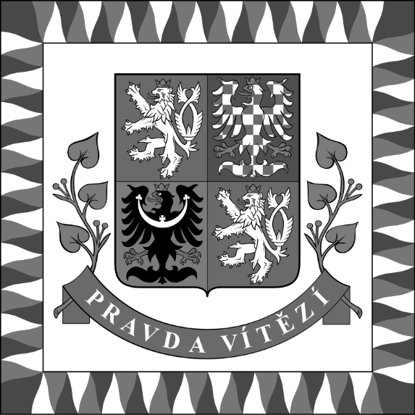

- Ověř tvrzení.
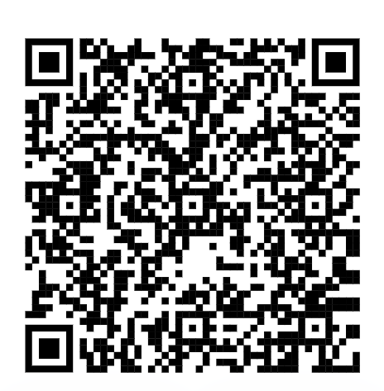
- V České republice volíme prezidenta na 4 roky.
- Prezidentem se může stát občan mladší 40 let.
- Volba prezidenta probíhá přímo (volí lidé).
- Prezident může být zvolen více než 2krát za sebou.
- Miloš Zeman byl zvolen roku 2013.
- Kandidát na prezidenta musí získat 50 000 podpisů občanů.

- Napiš dvě věty, které podle tebe vystihují demokracii.
…………………………………………………………………………………………………………………………………………………………………………………………………………………………………………………………………………………………………………………………………………………………………………………………………………………………………………………………………………………………………………………………………………………………………………………………………………
- Představ si, že jsi vítězem prezidentských voleb. Můžeš si vybrat 6 věcí, na nichž budeš usilovně pracovat, aby se změnily. Které věci by to byly?

- Jaké informace se k tobě dostaly o prezidentských volbách 2023? Znáš nějaké kandidáty?
………………………………………………………………………………………………………………………………………………………………………………………………………………………………………………………………………………………………………………………………………………………...
- Využij QR kód a dočti se o pravomocích prezidenta ČR. Pokud tě něco zaujme nebo překvapí, můžeš si tyto informace zapsat do prázdného místa níže.
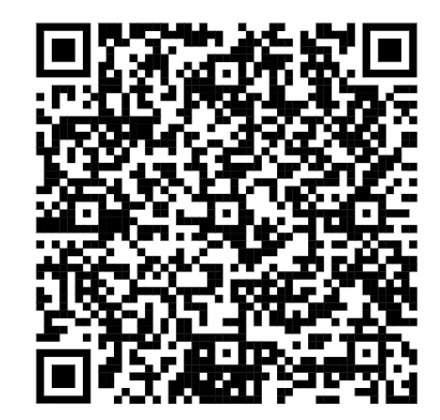

Co jsem se touto aktivitou naučil/a:
………………………………………………………………………………………………………………………………………………………………………………………………………………………………………………………………………………………………………………………………………………………………………
Autor: Dominika Slunečko
Toto dílo je licencováno pod licencí Creative Commons [CC BY-NC 4.0]. Licenční podmínky navštivte na adrese [https://creativecommons.org/choose/?lang=cs].

